ПРИМЕР РЕШЕНИЯ

Найти оценки для параметров модели $F\left(x\right)=c_{1}+c_{2}x\log_{2}x+c_{3}e^{x}$ по точкам (табл. 1.1), а также построить график функции $F\left(x\right)$ и нанести исходные точки.

Таблица 1.1 — Исходные точки для построения кривой МНК
X | 1 | 2 | 3 | 4
Y | 1 | 1 | 3 | 8

Очевидно, что в качестве базисных функций необходимо выбрать
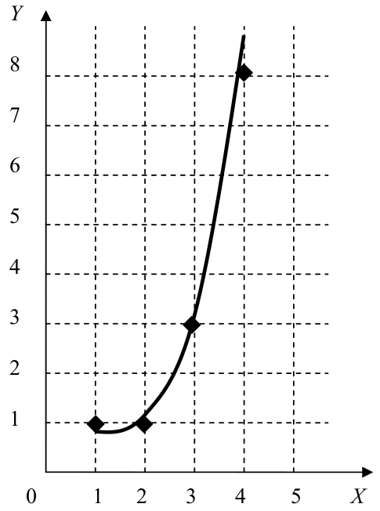
$f_{1}\left(x\right)=1$; $f_{2}\left(x\right)=x\log_{2}x$; $f_{3}=e^{x}$

$$c=\left({\left(A^{T}A\right)}^{-1}A^{T}\right)y=\left(\begin{aligned}0,412 \\ -0,205 \\ 0,17\end{aligned}\right).$$

Запишем искомую функцию

$$F\left(x\right)=0,412-0,205x\log_{2}x+0,17e^{x}.$$

Построим график и нанесем
на нем заданные точки (рис. 1.1).

Рис. 1.1. Кривая, полученная с
использованием МНК, и исходные точки

Регрессионные модели, множественные линейные модели

При построении функциональной зависимости входа от выхода (рис. 1.2) при обработке экспериментальных или статистических данных (при известной реакции на входное воздействие), как правило, вид функции не известен.
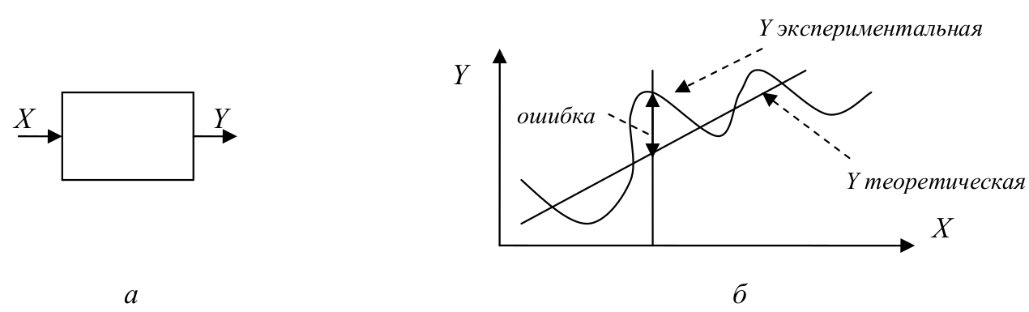
Рисунок 1.2 — Зависимость входа от выхода при одной входной переменной: а – система типа «черный ящик»; б – пример зависимости выхода «черного ящика» от входа

Из курса высшей математики известно, что любую функциональную зависимость можно представить в виде полинома (например, повсеместно применяются такой известный полином, как степенной ряд, ряд Фурье и др. [6]. Поэтому часто функциональную зависимость $y=f\left(x\right)$ ищут в виде:

$$y=c_{0}+c_{1}x+c_{2}x^{2}+...+c_{n}x^{n}.$$

Для этого исследователь выдвигает гипотезу о виде функции (как правило, порядке полинома), а затем делаются выводы об адекватности полученной модели. Если модель не адекватна, то выдвигается другая гипотеза (полином более высокого порядка).

Коэффициенты $c_{0}$ , $c_{1}$ , ... $c_{n}$ могут быть вычислены с помощью МНК

$$c=\left({\left(A^{T}A\right)}^{-1}A^{T}\right)y=A^{\text{+}}y.$$ | (1.3)

Чтобы определить, принимается гипотеза или нет, необходимо определить размер ошибки (погрешности). Для простоты в данной работе будем применять следующий подход (1.4):

$$E_{i}=\left(Y_{i}^{T}-Y_{i}^{\text{Э}}\right), F=\sum_{i=1}^{n}{E_{i}^{2}}.$$ | (1.4)

Найдем значение σ (сигма) по формуле: $σ=\sqrt{\frac{F}{n}}$,
где $n$ – количество экспериментальных точек.

Если в интервал ( $Y_{\text{Э}}-σ≤Y_{Т}≤Y_{\text{Э}}+σ$ ) попадает 68% точек и более, то выдвинутая нами гипотеза принимается (см. Приложение 2). В противном случае, выбирают более сложную гипотезу или проверяют исходные данные. Если требуется большая уверенность в результате, то используют дополнительное условие: в интервал ( $Y_{\text{Э}}-2σ≤Y_{Т}≤Y_{\text{Э}}+2σ$ ) должны попасть 95% экспериментальных точек.

Аналогичный приведенному выше способ построения регрессионной модели системы типа «черный ящик» используется при множестве входов и выходов. Рассмотрим систему с множеством входов и выходов более подробно. Для простоты предположим, что функциональная структура имеет линейную зависимость, количество входных сигналов, действующих одновременно, равно $n$ , а выходных – $m$ ((1.5), рис. 1.3).

$$\left\{\begin{aligned}y_{1}=c_{10}+c_{11}x_{1}+c_{12}x_{2}+…+c_{1n}x_{n} \\ y_{2}=c_{20}+c_{21}x_{1}+c_{22}x_{2}+…+c_{2n}x_{n} \\ ⋮ \\ y_{m}=c_{m0}+c_{m1}x_{1}+c_{m2}x_{2}+…+c_{mn}x_{n}\end{aligned}\right.$$ | (1.5)
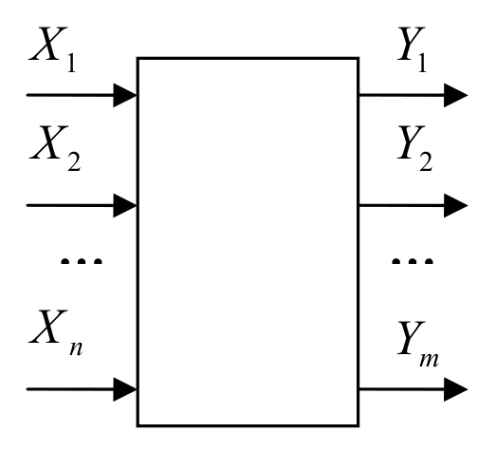
Коэффициенты $c$ как и прежде находим методом наименьших квадратов.

Рис. 1.3 — Множественная модель

$$\left\{\begin{aligned}C_{1}=\left({\left(A^{T}A\right)}^{-1}A^{T}\right)y_{1}=A^{\text{+}}y_{1} \\ C_{2}=\left({\left(A^{T}A\right)}^{-1}A^{T}\right)y_{2}=A^{\text{+}}y_{2} \\ ⋮ \\ C_{m}=\left({\left(A^{T}A\right)}^{-1}A^{T}\right)y_{m}=A^{\text{+}}y_{m}.\end{aligned}\right.$$

При заполнении матрицы $A$ в качестве функций $f_{1}\left(x\right)$, $f_{2}\left(x\right)$, ... , $f_{n}\left(x\right)$ используем соответственно $x_{1}$, $x_{2}$, ... , $x_{n}$.

В случае нелинейного случая система уравнений (1.5) будет дополняться по необходимости переменными $x$ более высоких порядков по аналогии со случаем с одним входом и одним выходом.

ПРИМЕР РЕШЕНИЯ

Пусть со входа $X$ и выхода $Y$ модели типа «черный ящик» сняты следующие значения (табл. 1.2). Необходимо найти математическое описание и коэффициенты модели методом регрессии, оценить погрешность, построить системе координат экспериментальные точки, график полученной функции, интервалы $σ$ и если необходимо $2σ$ .

Таблица 1.2 — Исходные данные для построения регрессионной модели
X | 0 | 12 | 5 | 8 | 13 | 14
Y | 1 | 10 | 7 | 5 | 10 | 14

Сначала отметим исходные точки на графике (рис. 1.4). Так как исходные точки имеют небольшой разброс, то проверим гипотезу о линейной функции:

$$Y=c_{0}+c_{1}X.$$

Теперь найдем неизвестные коэффициенты $c_{0}$ , $c_{1}$ методом наименьших квадратов. Подставляя числа $X$ и $Y$ , число экспериментов $m=6$ , имеем:$c_{1}=0,771$ , $c_{0}=1,147$.

Чтобы определить, принимается гипотеза или нет, нужно рассчитать ошибку между теоретической и экспериментальной зависимостями. $F=85,624$ , $σ=3,778$ .

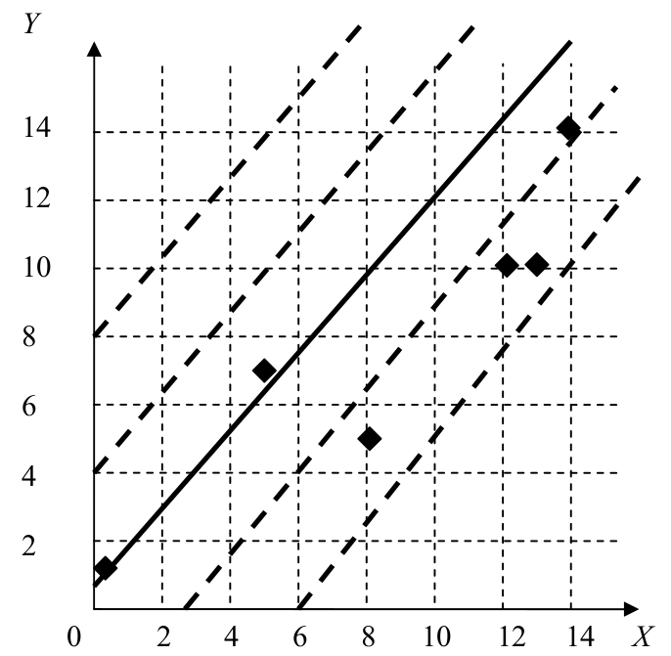
Теперь построим график функции $Y=0,71⋅X+3,32$ и параллельно ему две линии на расстоянии от него +3,778 и -3,778 (рис. 1.4). В коридор [-3.778, +3.778] попадет 3 экспериментальных точки из шести, то есть $\frac{3}{6}100\text{\%}=50\text{\%}$ , что не удовлетворяет требованию нормального распределения ошибки (68%). Поэтому гипотеза о том, что данную функцию можно считать линейной, не выполняется, и необходимо выдвигать более сложную гипотезу (функцию более высокого порядка).

Рис. 1.4 — График функции, полученной методом регрессии, и исходные точки

